|  |
| --- |
|  |
| افزونه فارسی ساز حرفه ای وردپرس  نگارش سوم |
| |  |  |  | | --- | --- | --- | | سیاوش سالمی | اردیبهشت 97 | راهنمای استفاده | |

**فهرست مطالب**

مقدمه 2

اهداف 3

امکانات و ویژگی ها 3

نصب و راه اندازی 4

سایر افزونه های فارسی ساز 5

راهنمای استفاده 6

ابزارک ها 9

ترفندها 10

حذف افزونه 11

نسخه های وردپرس 11

نسخه PHP 11

# مقدمه

پروژه WP-Persian حدودا در سال 1390 با هدف جدا سازی تنظیمات زبان مربوط به بخش نمایش از بخش مدیریت کلید خورد و در سال 1391 جهت استفاده عموم در وب سایت wordpress.org عرضه شد. در آن سالها تعداد افزونه های فارسی شده بسیار کم بود و نصب بسیاری از افزونه ها منجر به دوزبانه شدن بخش مدیریت سایت می شد که بسیار ناخوشایند بود. در آن دوره تصمیم گرفتیم افزونه ای طراحی کنیم که قابلیت تغییر زبان و تاریخ را در بخش کاربری به صورت مستقل از بخش مدیریت فراهم نماید.

در سالهای 95 و 97 باتوجه به رشد جامعه فارسی زبان و نیاز این جامعه به افزونه های به روز و حرفه ای تر، این افزونه مجددا با جدیدترین APIها و استانداردهای وردپرس بازنویسی شد.

|  |
| --- |
| 🕬 توجه |
| تصاویر و مطالب ارائه شده در این راهنما بر اساس نسخه 3.0.3 افزونه WP-Persian طراحی شده و جهت جلوگیری از ابهام در معادل های فارسی، تصاویر بخش مدیریت سایت به زبان انگلیسی انتخاب شده است. |

# اهداف

هدف از طراحی این افزونه فعال سازی قابلیت های زبان فارسی برروی وردپرس بدون دستکاری نسخه اصلی و بدون نگرانی از مشکلات امنیتی ناشی از تاخیر در بروزرسانی و ایجاد دستکاری های غیر اصولی در هسته وردپرس می باشد.

# امکانات و ویژگی ها

* تشخیص خودکار جهت نوشته (راست به چپ یا چپ به راست) در کلیه متن های ورودی
* نمایش همه تاریخ ها به صورت هجری شمسی حتی تاریخ های بخش آپلود عکس و فایل
* تغییر کلیه تاریخ های وردپرس شامل بخش کاربری، بخش مدیریت و سایر افزونه های استاندارد
* استفاده از پیوندهای یکتا (permalink) میلادی و هجری شمسی به صورت همزمان
* سرعت بالا به دلیل استفاده از کش و حداقل مراجعه به دیتابیس
* عدم ایجاد جدول در دیتابیس وردپرس
* دانلود و نصب خودکار فایلهای ترجمه زبان فارسی به هنگام فعال سازی افزونه و در صورتی که قبلا ترجمه های زبان فارسی نصب نشده باشند.
* حذف کلیه تنظیمات اعمال شده پس از حذف افزونه
* بدون ایجاد تغییرات در هسته وردپرس
* طراحی شده مطابق با APIها و استانداردهای طراحی پلاگین نسخه 4 وردپرس
* امکان تغییر تنظیمات بخش کاربری (Frontpage) و بخش مدیریت (Administrator Panel) به صورت مجزا
* امکان انتخاب و تغییر هوشمند اعداد به فارسی
* دارای دو ابزارک پیشرفته جهت نمایش بایگانی و تقویم هجری شمسی
* تغییر اعداد وحروف عربی (شامل: حروف ي - ك - ة و اعداد ٦ - ٥ - ٤) به معادل فارسی
* امکان انتخاب و تغییر نماد (symbol) نقطه اعشار (ممیز) جهت نمایش اعداد اعشاری به صورت دلخواه
* امکان انتخاب و تغییر نماد (symbol) جداساز سه رقم اعداد (جداساز هزارگان)

# نصب و راه اندازی

روش اول : نصب از طریق پنل مدیریت

از منوی Plugins واقع در پنل مدیریت، بخش Add New را انتخاب نمایید، سپس در باکس جستجو wp-persian را وراد کنید. حال برروی دکمه Install Now کلیک کنید.

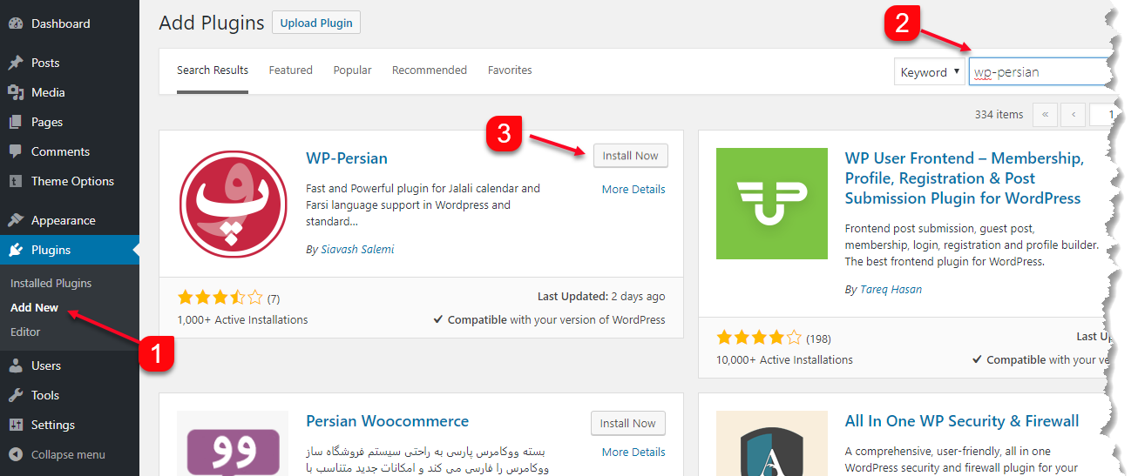

شکل 1 - نصب از طریق پنل مدیریت

روش دوم : نصب دستی

نصب افزونه فارسی ساز مشابه سایر افزونه ها می باشد. پس از دریافت افزونه از طریق مخازن وردپرس، محتویات فایل فشرده دریافتی را در پوشه wp-content/plugins کپی نمایید. حال در کنترل پنل وردپرس (بخش مدیریت سایت) از بخش Plugins افزونه WP-Persian را پیدا کرده و برروی پیوند Activate کلیک نمایید.

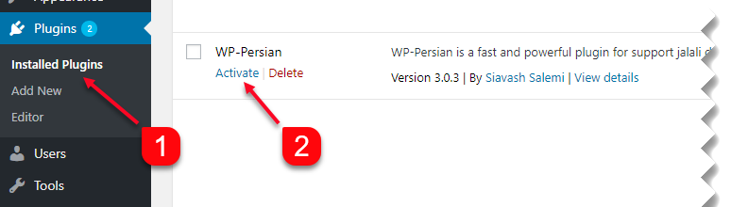

شکل 2- فعال سازی افزونه

پس از فعال سازی افزونه، زبان بخش مدیریت انگلیسی باقی خواهد ماند در حالی که زبان بخش کاربری سایت به فارسی تغییر خواهد کرد، می توانید با مراجعه به بخش تنظیمات افزونه، به دلخواه تغییرات مورد نیاز را انجام دهید.

# سایر افزونه های فارسی ساز

این افزونه جهت کارکرد صحیح به هیچ افزونه دیگری نیاز ندارد. پیشنهاد می گردد جهت جلوگیری از تداخل، حتما سایر افزونه های فارسی ساز غیر فعال شوند.

# راهنمای استفاده

پس از نصب و فعال سازی افزونه، جهت دسترسی به تنظیمات افزونه از منوی مدیریت وردپرس بخش Settings و سپس Persian را انتخاب نمود.

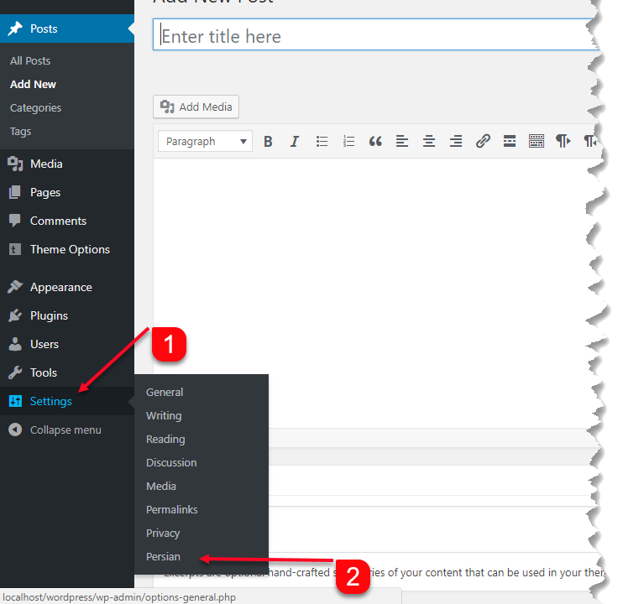

شکل 3 - دسترسی به تنظیمات افزونه

صفحه تنظیمات افزونه شامل دو بخش است :

1. بخش Frontpage :شامل کلیه تنظیمات بخش مربوط به نمای کاربر
2. بخش Adminpanel :شامل کلیه تنظیمات بخش پنل مدیریت وب سایت

نکته: منظور از نمای کاربری، بخشی از وب سایت بوده که بازدیدگنندگان با آن قسمت در ارتباط هستند.

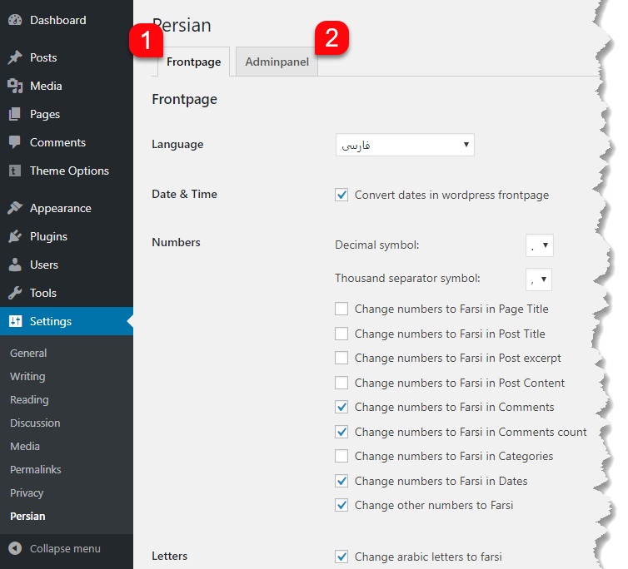

شکل 4 - صفحه تنظیمات افزونه

تنظیمات Frontpage شامل بخش های زیر می باشد:

Language : نمایش لیستی از ترجمه های نصب شده. پس از انتخاب ترجمه مورد نظر، زبان قالب سایت به ترجمه انتخاب شده تغییر کرده و در صورت نیاز تنظیمات چپ به راست و یا راست به چپ اعمال می گردد.

Date & Time : تبدیل تاریخ های بخش کاربری، از میلادی به هجری شمسی در این بخش صورت می گیرد.

Numbers : کلیه تغییرات بر روی اعداد (شامل تبدیل اعداد انگلیسی به فارسی در متون فارسی، جداکننده هزارگان، نقطه اعشار) در این قسمت صورت می پذیرد.

Letters : تبدیل اعداد و حروف عربی به معادل فارسی آن در این بخش صورت می پذیرد.

Permalink : آدرس پست هایی که حاوی تاریخ میلادی هستند به معادل هجری شمسی تغییر می یابند. در این حالت یک پست هم از طریق آدرس میلادی و هم از طریق آدرس هجری شمسی قابل دسترسی خواهد بود. تغییرات permalink صرفا مربوط به نمای کاربری بوده و هیچ تاثیری در بخش مدیریت سایت نخواهد داشت.

تنظیمات Adminpanel شامل بخش های زیر می باشد:

Language : نمایش لیستی از ترجمه های نصب شده. پس از انتخاب ترجمه مورد نظر، زبان بخش مدیریت سایت به ترجمه انتخاب شده تغییر کرده و در صورت نیاز تنظیمات چپ به راست و یا راست به چپ اعمال می گردد.

نکته: تنظیمات زبان در بخش Adminpanel و Frontpage کاملا از یکدیگر مستقل بوده و امکان انتخاب زبان های مجزا برای هر بخش وجود دارد.

Context : تشخیص جهت نوشتار (راست به چپ یا چپ به راست) در کلیه متن های ورودی بخش مدیریت.

Date & Time : تبدیل تاریخ های بخش مدیریت، از میلادی به هجری شمسی در این بخش صورت می گیرد.

Numbers : کلیه تغییرات بر روی اعداد (شامل تبدیل اعداد انگلیسی به فارسی در متون فارسی، جداکننده هزارگان، نقطه اعشار) در این قسمت صورت می پذیرد.

نکته: در تنظیمات Adminpanel و در بخش Numbers مواردی که با عنوان … Change & Save مشخص شده اند، عمل تبدیل و ذخیره سازی در دیتابیس را بر عهده دارند.

|  |
| --- |
| 🛠 افزایش کارایی |
| پیشنهاد می گردد جهت افزایش کارایی وب سایت کلیه عملیات تبدیل اعداد به فارسی و تبدیل حروف عربی به فارسی صرفا در بخش مدیریت سایت صورت پذیرند. با این روش بعد از اصلاحات لازم در بخش ذخیره سازی، نیازی به پردازش اضافی در بخش نمایشی سایت نخواهد بود. |

Letters : تبدیل اعداد و حروف عربی به معادل فارسی آن در این بخش صورت می پذیرد.

Editor : در این بخش ویرایشگر وردپرس (TinyMCE) برای زبان های راست به چپ بهینه خواهد شد. هرچند اعمال تغییرات در ویرایشگر از وظایف قالب وب سایت می باشد ولیکن افزونه wp-persian تلاش کرده با ارائه تنظیماتی ساده ضعف و نواقص قالب های موجود را برطرف نماید.

نکته: پیشنهاد می گردد طراح قالب برای ویرایشگر وردپرس style مشابه بخش کاربری طراحی نماید. در این شرایط بهتر است این گزینه را غیر فعال نمایید.

# ابزارک ها

این افزونه به همراه دو ابزارک (widget) ارائه می گردد:

* ابزارک Jalali Calendar که جهت نمایش بایگانی مطالب ارسالی و به صورت تقویمی و معادل ابزارک Calendar می باشد.
* ابزارک Jalali Archive که جهت نمایش بایگانی مطالب ارسالی به صورت ماهیانه بوده و معادل ابزارک Archive می باشد.

جهت دسترسی به ابزارک ها از منوی Appearance بخش Widgets را انتخاب نمایید.

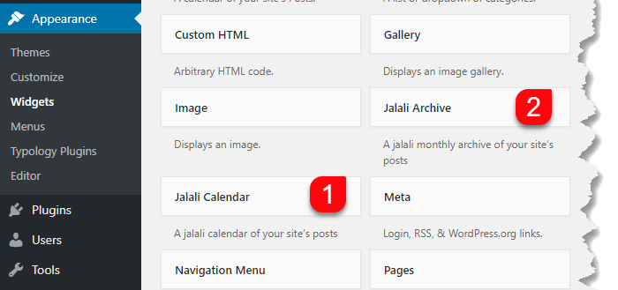

شکل 5 - ابزارک ها

|  |
| --- |
| 🛠 افزایش کارایی |
| شما می توانید هر تعداد از ابزارکهای در نظر گرفته شده برای بایگانی را در یک صفحه ا ستفاده نمایید، افزونه WP-Persian به دلیل استفاده از استاندارد وردپرس در ابزارک ها، برای تولید ابزارکهای تکراری درخواستی را سمت دیتابیس نمی فرستد. تعداد درخواست های کمتر کارایی سیستم را بهبود می بخشد |

# ترفندها

ترفند یک: فایلهای ترجمه شخصی سازی شده

اگر برای راه اندازی وب سایت خود از فایلهای ترجمه (پسوند mo) شخصی خودتان استفاده می کنید و در هربار بروزرسانی نگران از بین رفتن فایلهای ترجمه هستید کافیست فایلهای مورد نظر را در پوشه repository قرار دهید، از این پس افزونه WP-Persian برای نمایش زبان سایت ابتدا سراغ این پوشه رفته و فایلهای ترجمه را از این پوشه می خواند.

# حذف افزونه

برای حذف افزونه ابتدا می بایست افزونه را غیر فعال نمایید، به منظور غیر فعال نمودن افزونه از منوی Plugins واقع در پنل مدیریت، بخش Installed Plugins را انتخاب نمایید، سپس با کلیک بر روی لینک Deactivate افزونه را غیر فعال کنید.

پس از غیر فعال کردن افزونه، می توانید با کلیک بر روی لینک Delete اقدام به حذف افزونه نمایید.

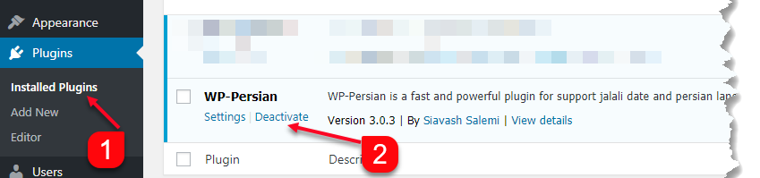

شکل 6 - غیر فعال کردن افزونه

نکته: پس از حذف افزونه، کلیه فایل های مرتبط و نیز همه تنظیمات مربوط به افزونه در دیتابیس به صورت کامل حذف خواهند شد. لذا هیچ نگرانی از بابت برجای ماندن اطلاعات مرتبط با افزونه وجود نخواهد داشت.

# نسخه های وردپرس

این افزونه با هر دو نسخه فارسی و انگلیسی وردپرس به خوبی سازگار است ولی اکیدا توصیه می گردد جهت رعایت اصول امنیتی همیشه از آخرین نسخه پایدار وردپرس انگلیسی استفاده فرمایید.

# نسخه PHP

این افزونه با PHP نسخه 5.6 و 7.0 و 7.2 تست شده و حداقل نسخه مورد نیاز آن 5.3 می باشد.

|  |
| --- |
| 🖆 سخن پایانی |
| تلاش کردیم کامل ترین و پیشرفته ترین افزونه فارسی ساز وردپرس را مطابق با جدیدترین استانداردها و APIهای وردپرس طراحی کنیم. امیدواریم این تلاش، مورد توجه جامعه فارسی زبان قرار گیرد.  اردیبهشت 97 |